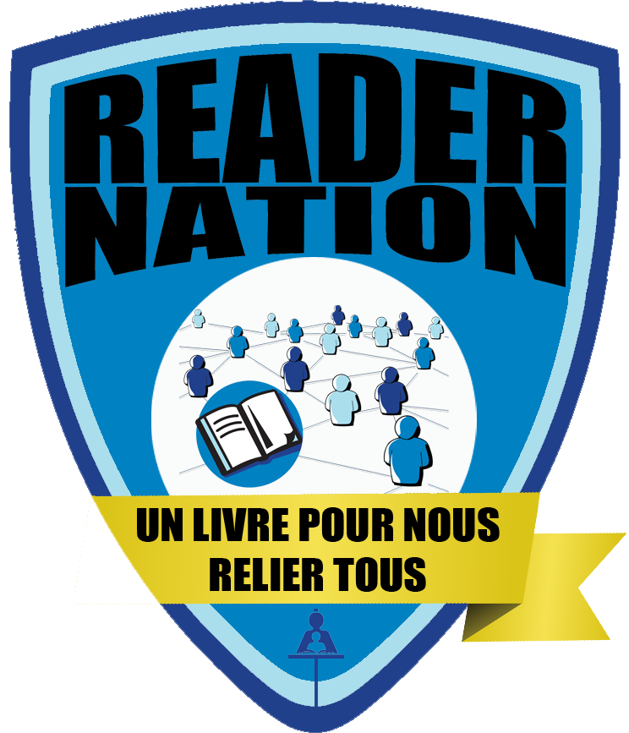
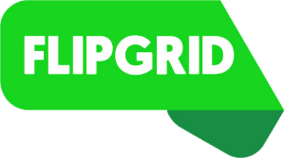
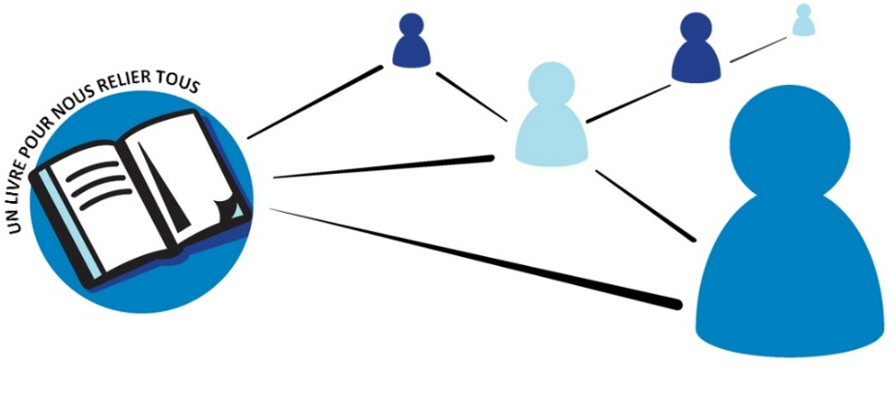

- Lance Flipgrid
- Utilise le code readernation
- Entre student ID ou scanne le code QR


- Choisis ton niveau scolaire et la langue
- Clique pour ajouter une vidéo

- Clique pour enregistrer la vidéo

- Clique pour arrêter/reprendre l’enregistrement
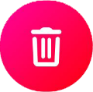
- Clique pour réviser ta réponse

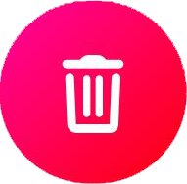
- Est-ce que tu parles clairement? Si non, clique et recommence
- Clique pour couper ta vidéo depuis le début ou la fi

- Clique si tu es satisfait de ta production orale
- Clique pour prendre une photo de toi-même
- Clique pour la prochaine étape
- 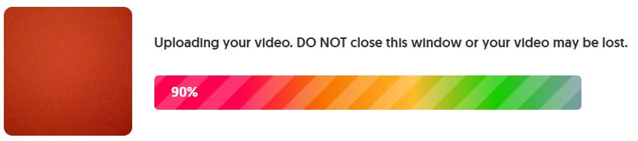 Attends que ta vidéo soit téléchargée
- 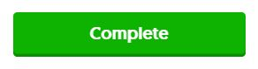 signifie que ta vidéo est téléchargée
- Clique

Une fois que ton bibliothécaire aura
révisé ta vidéo, la vidéo sera visible sur la grille #ReaderNation pour que les autres puissent la voir!

